PUNTO 2

$$FS≥2 FM \frac{FS}{FM}≥2 \frac{FS}{FM}=2 , qué sucede cuando \frac{FS}{FM}=S$$

Con SEÑAL DIENTE DE SIERRA:

* La relación $\frac{FS}{FM}=5$ es:

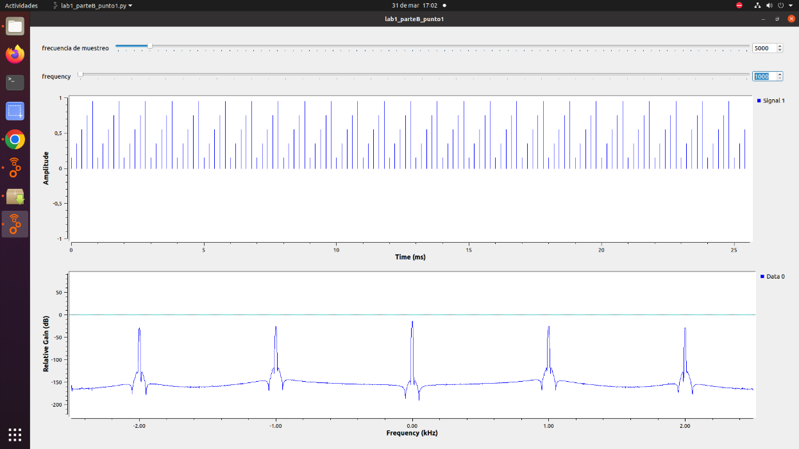

* La relación $\frac{FS}{FM}=2$ es:

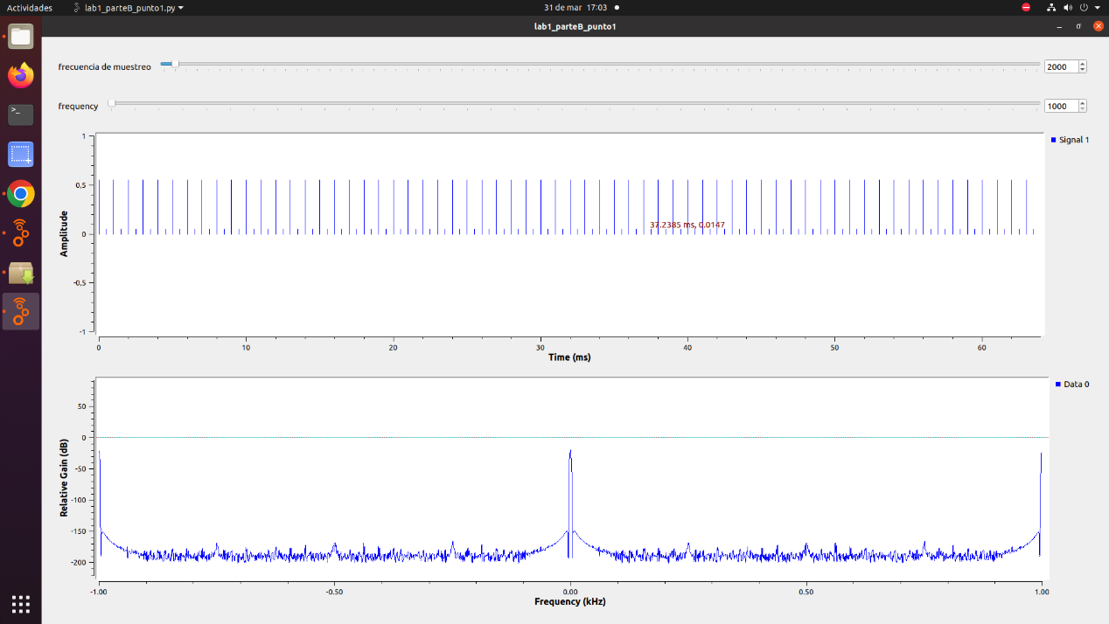

Con SEÑAL SENO:

* La relación $\frac{FS}{FM}=5$ es:

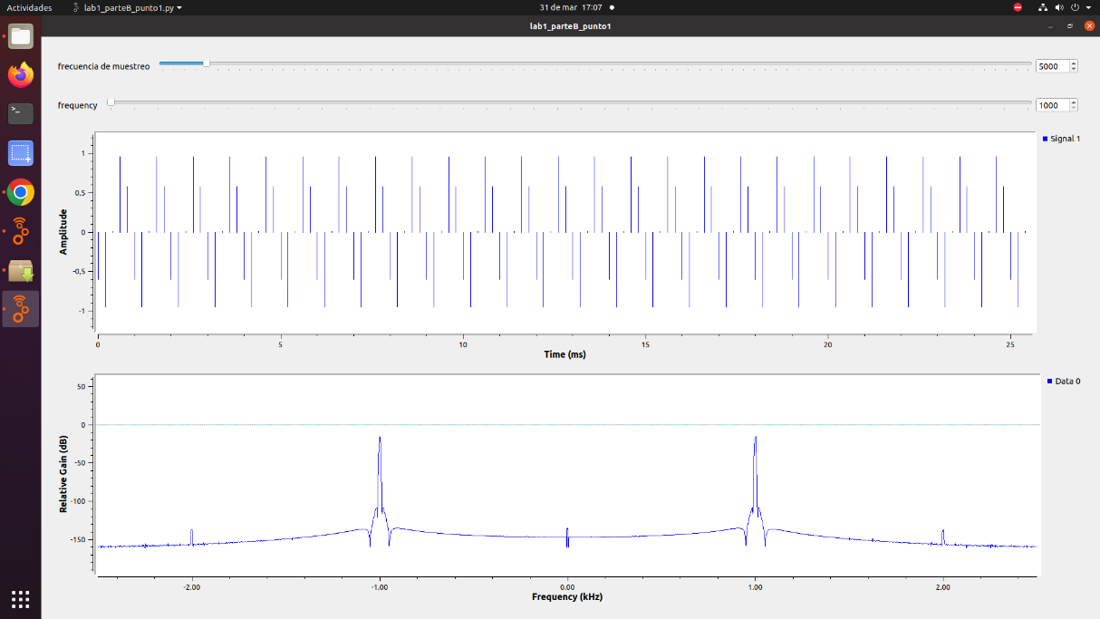

* La relación $\frac{FS}{FM}=2$ es:

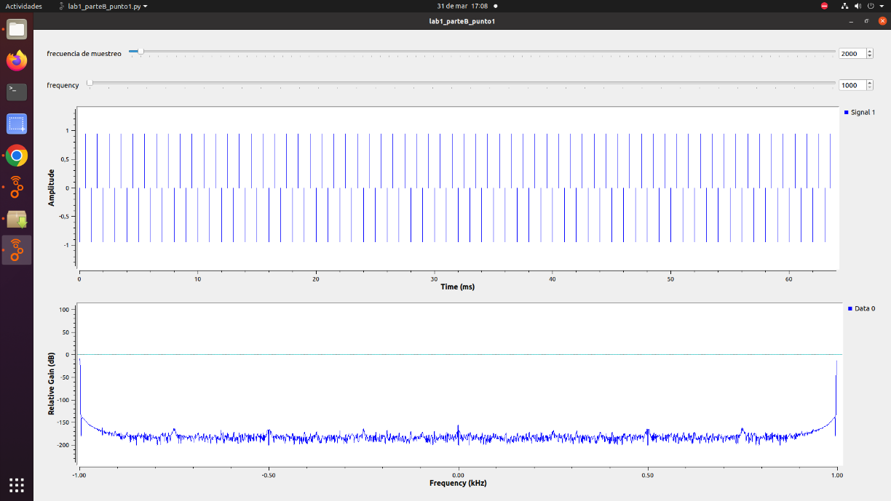

En conclusión, la ventaja es que al tener una relación mayor $\frac{FS}{FM}=5$, esta se va a ver con una mejor resolución, a diferencia de la relación $\frac{FS}{FM}=2$.